手机网上缴费
收费标准: 100元/门
收费时间： 2024年11月1日至2024年11月14日
方式：微信扫码



1、微信扫描上述二维码后进入缴费界面，注册并登陆系统。
2、选择缴费项目“2024年同等学力人员申硕考试”。
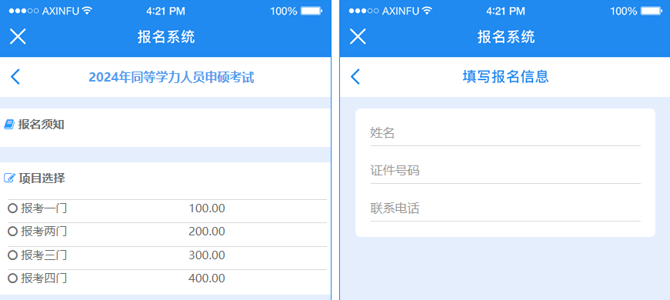
3、根据提示补全相关信息。
4、确认信息后，选择微信钱包、银联任一缴费方式完成支付即可。

